Natale 2016: è cresciuta del 14% la tendenza al regifting online

OLTRE 3 MILIONI DI ITALIANI* SI SONO DETTI PRONTI A RIVENDERE I REGALI POCO GRADITI E SI MOLTIPLICANO Già A VISTA D’OCCHIO LE INSERZIONI SU EBAY

Più della metà dei regifter metterà da parte il ricavato della vendita come fonte di risparmio.

Milano, 27 dicembre 2016 – A solo due giorni da Natale, la preoccupazione degli Italiani per le sorti dell’apertura dei pacchetti sotto l’albero ha trovato conferma. Infatti, sono già tantissimi i regali sgraditi rimessi prontamente in vendita su eBay.it. Non mancano i classici articoli di abbigliamento e accessori (come la borsa Marlboro Classic messa in vendita, sinceramente, per causa “regalo sgradito di mio padre” o l’orologio Hoops rosso ricevuto due volte dalla proprietaria), i pezzi d’arredamento e di design, oggettistica per la casa e piccoli elettrodomestici (come le varie lampade di design “doppie” o il cofanetto blu ray delle prime due stagioni del Trono di Spade rivendute a causa “errato regalo”) e i numerosi doni dal mondo tech (dalle fotocamere digitali agli smartphone) con la dicitura più ricorrente “vendo causa regalo doppio”.
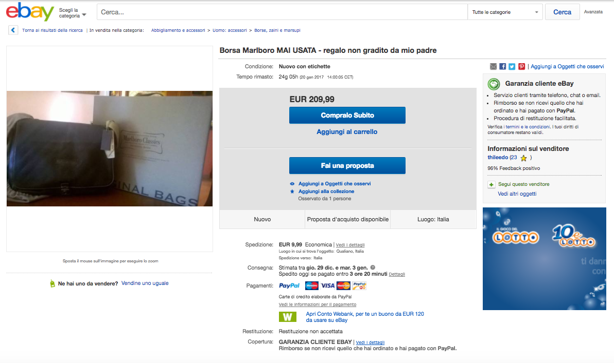

Il fenomeno del regifting online, secondo una ricerca eBay commissionata a TNS*, è cresciuto del 14% rispetto allo scorso anno, coinvolgendo oltre 3 milioni di connazionali che si sono detti pronti a rivendere online i doni non apprezzati. Tendenza in ascesa anche a fronte dell’esercito di “delusi” del Natale passato. Quasi la metà (49%) del popolo dello Stivale infatti, nel 2015 ha ricevuto almeno un regalo indesiderato, per un totale di oltre 19 milioni di persone che auspicabilmente quest’anno avranno adottato contromisure efficaci.

Come verrà utilizzato il ricavato dalla vendita dei regali sgraditi? Il 54% dei potenziali rivenditori intervistati dichiara che metterà da parte i guadagni per risparmiare, mentre 1 regifter su 3 li utilizzerà per comprare qualcosa di nuovo per sé. Tendenza questa più comune fra gli uomini, che dimostrano un sano egoismo nel 50% in più dei casi rispetto alla controparte femminile. Il gentil sesso infatti, si mostra più incline al risparmio in previsione di future ispirazioni o spese. Un altro dato curioso - il 16% dei rivenditori utilizzerà il denaro ricavato proprio per pagare le spese relative al Natale.

I 5 STEP PER DARE UNA SECONDA VITA ONLINE AI REGALI INDESIDERATI:

- Scaricate l’App mobile di eBay per iOS o per Android.
- Ragionate su come valorizzare al meglio il vostro articolo: scattate foto accattivanti, descrivete il prodotto in modo dettagliato (brand, taglie, colori, dati sui materiali, funzionalità particolari, specifiche tecniche) e precisate che si tratta di un oggetto nuovo, appena scartato.
- Scegliete il formato di vendita. Se si tratta di un prodotto raro o molto popolare, si consiglia di selezionare asta a partire da 1 euro. è auspicabile anche una veloce ricerca sul marketplace per farsi un’idea dei prezzi di prodotti simili.
- Offrite diversi metodi di pagamento, prediligendo quelli più sicuri come PayPal, che vi permetterà di ricevere un pagamento immediato.
- Soffermatevi sulle modalità di spedizione: con spedizioni.ebay.it si potrà controllare in pochi click la tariffa più conveniente con un risparmio fino al 40%. Il pacco potrà essere ritirato direttamente a casa vostra o potrete scegliere di consegnarlo presso il punto di ritiro del corriere più vicino.

Et Voilà! emergenza regalo indesiderato rientrata!

Informazioni su eBay
eBay (NASDAQ: EBAY) è, nel mondo, il mercato più dinamico che permette di concludere grandi affari e scoprire una selezione unica di prodotti. eBay connette milioni di venditori e acquirenti in tutto il mondo, creando per le persone innumerevoli opportunità attraverso il Connected Commerce. La nostra visione è quella di vedere eBay come il luogo per eccellenza dove fare acquisti perché la nostra offerta di prodotti, supportata da una piattaforma di vendita semplice e redditizia, è la più completa e la più rilevante. Siamo dei partner e mai dei concorrenti per i nostri venditori; creiamo rapporti più solidi tra venditori e acquirenti attraverso esperienze di prodotto veloci, sicure e su qualsiasi dispositivo mobile. Oggi, mentre celebriamo il nostro 20esimo anniversario, siamo entusiasti di mettere in contatto venditori e acquirenti esattamente come lo eravamo quando abbiamo fondato l’azienda nel 1995. Per ulteriori informazioni, consultate ebayinc.com.

AD MIRABILIA Ufficio Stampa Consumer per eBay.it
Vittoria Valle - tel. +39 02 43 8129.41 - valle@admirabilia.it
Erika Demartis- tel. +39 02 43 8129.53 - demartis@admirabilia.it
eBay.it - Iryna Pavlova – ipavlova@ebay.com – + 39 02 0069.5369

